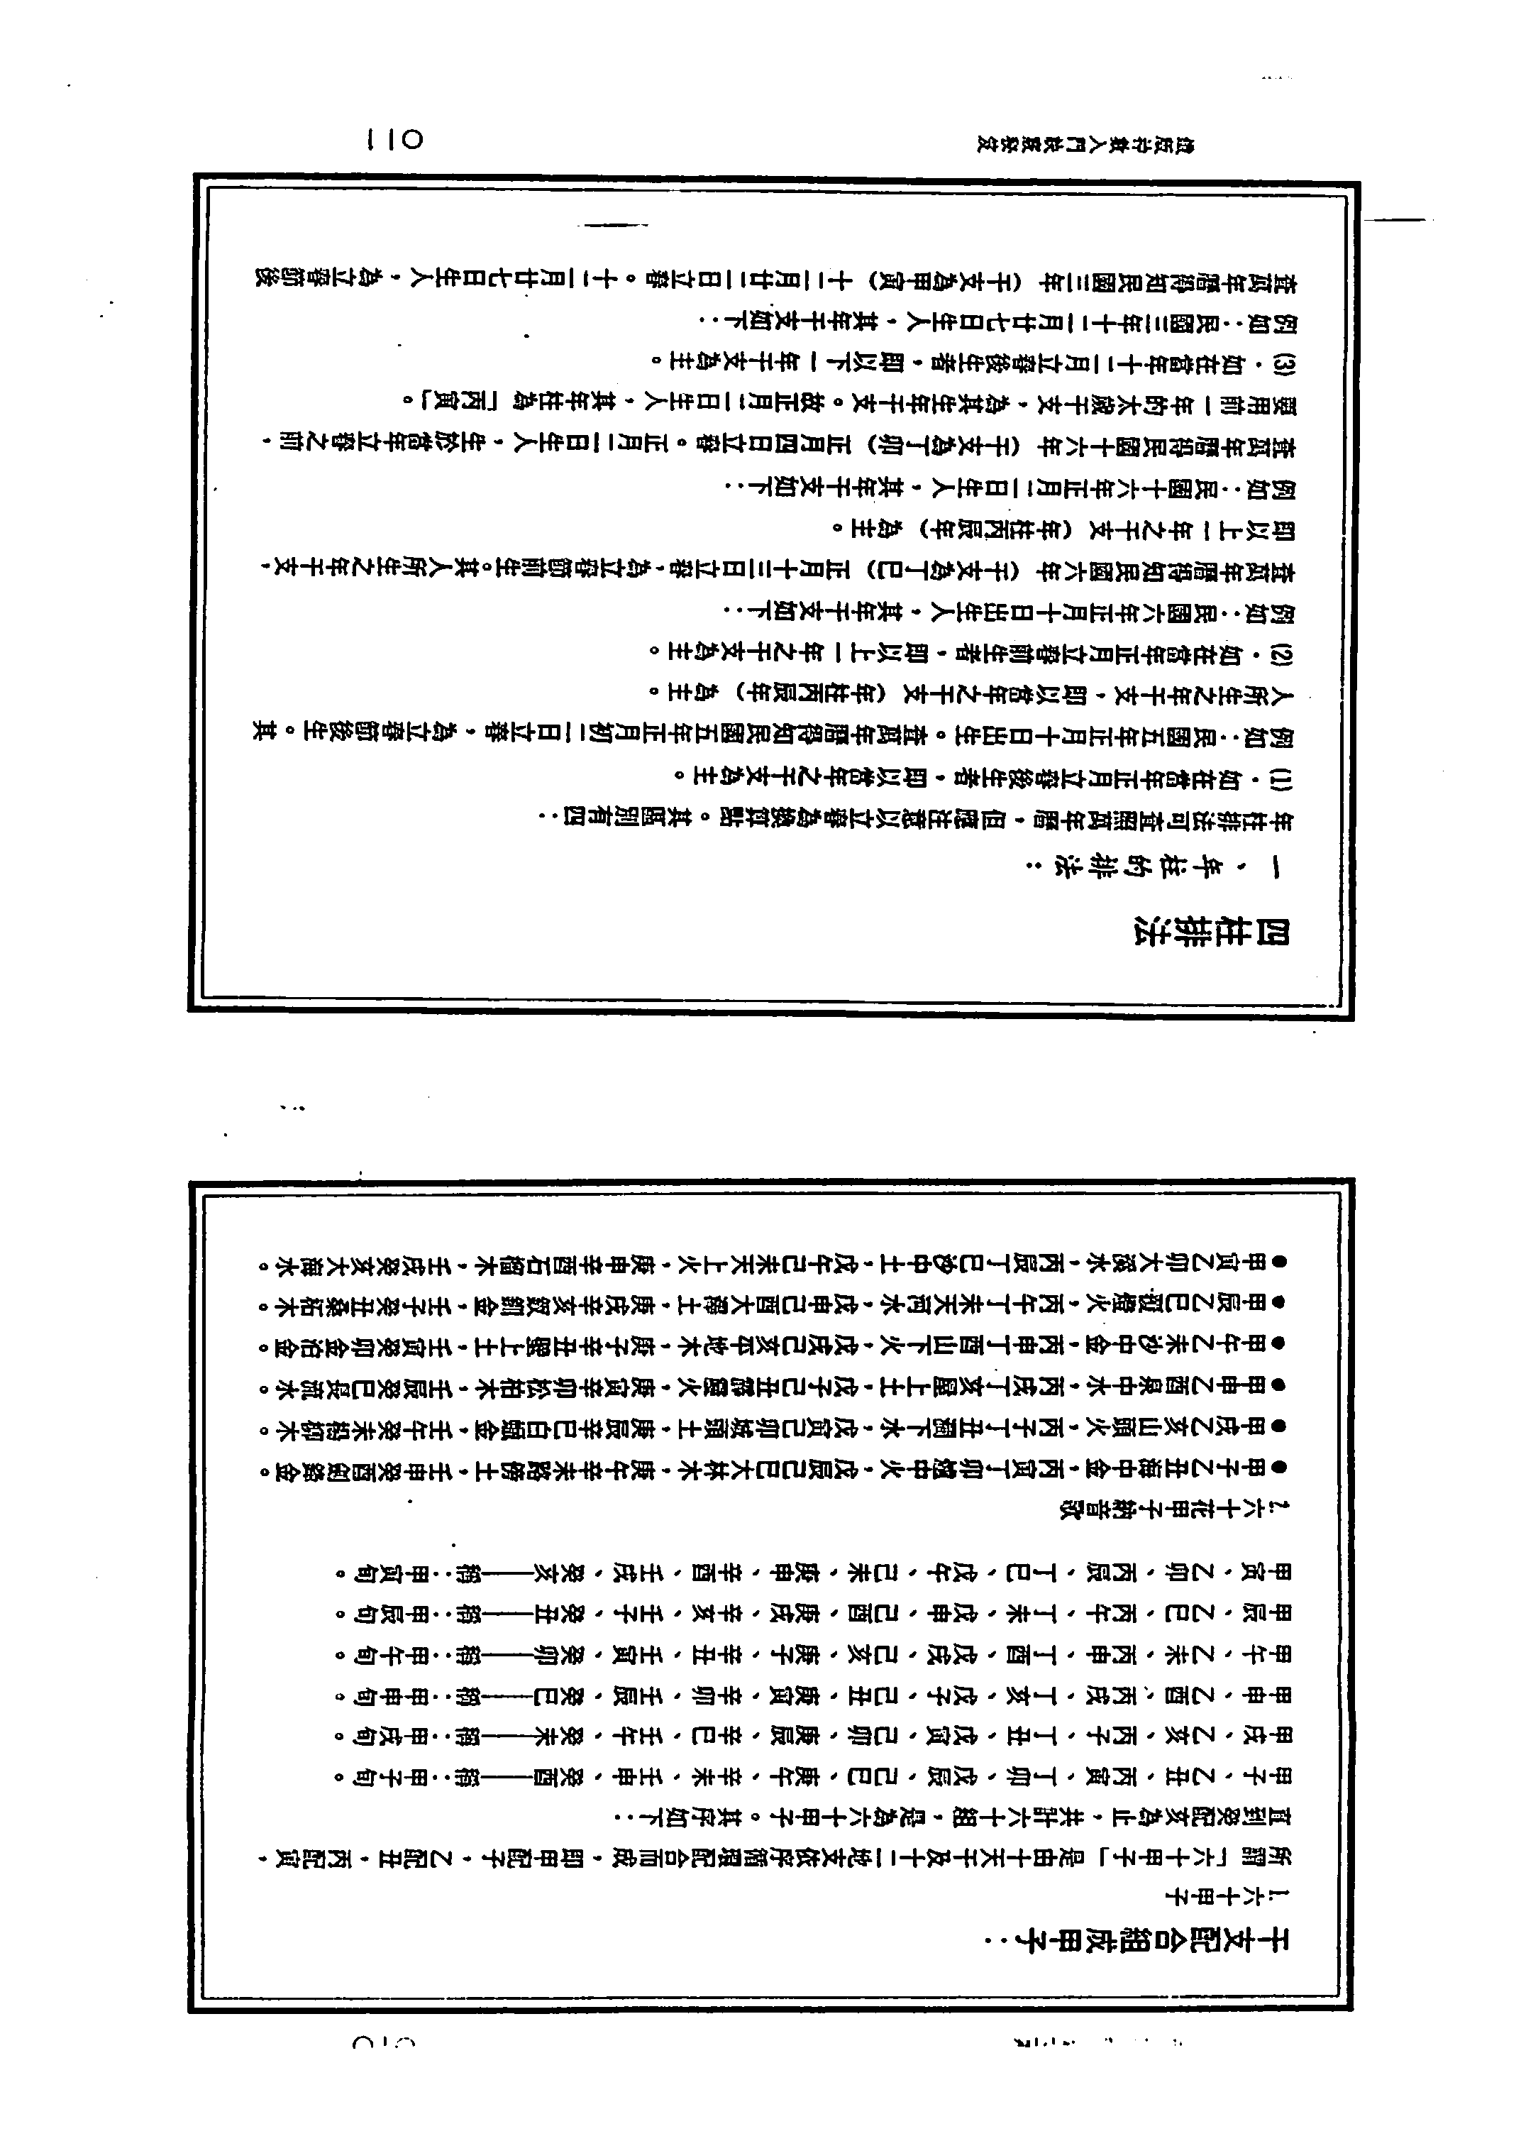

阳阳易经书店 www.yyyjsd.com 电话13686556390

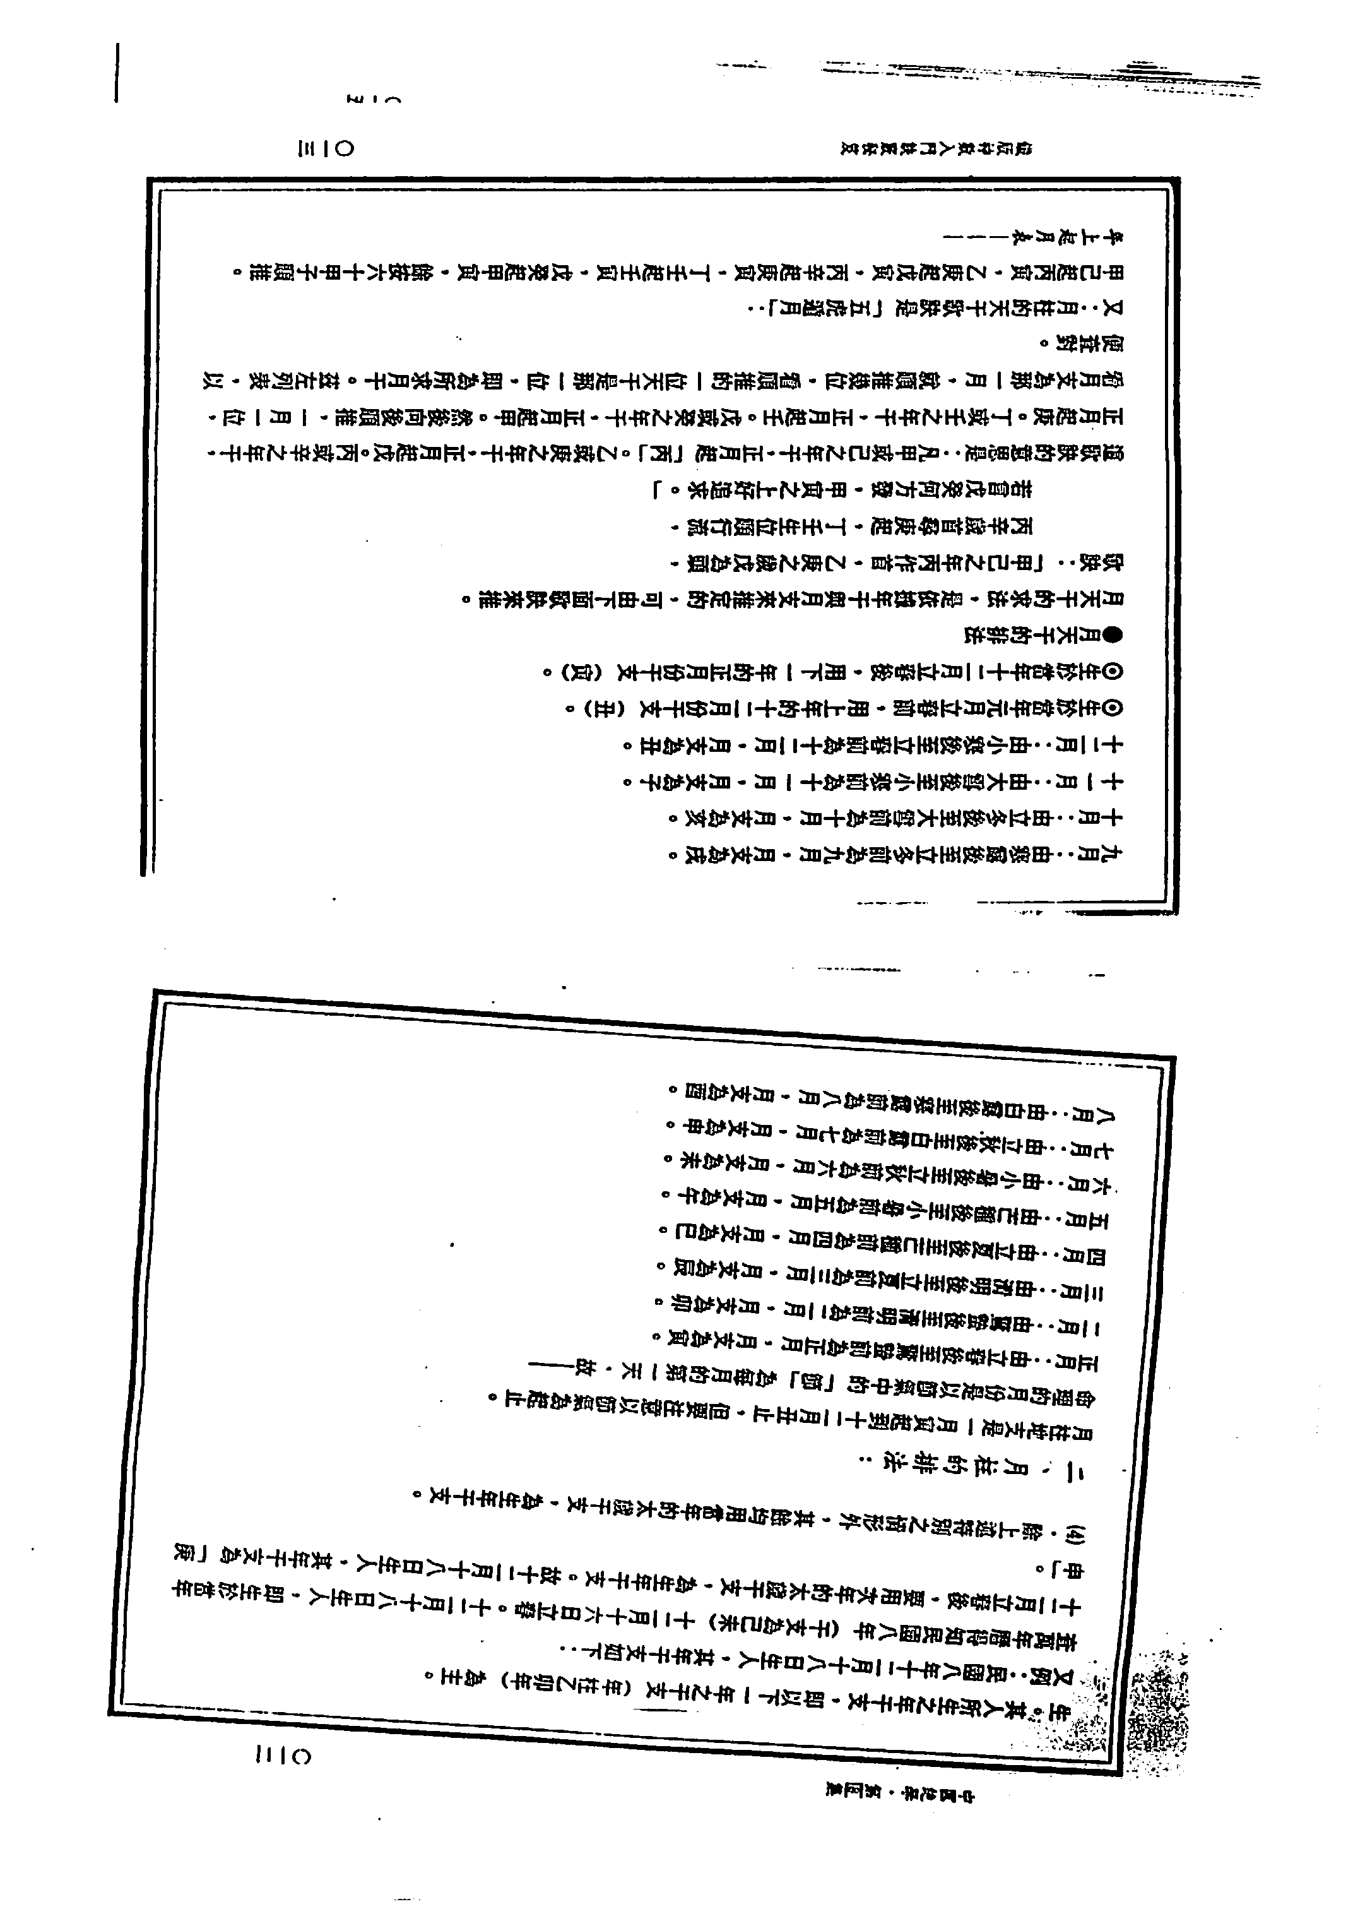

阳阳易经书店 www.yyyjsd.com 电话13686556390

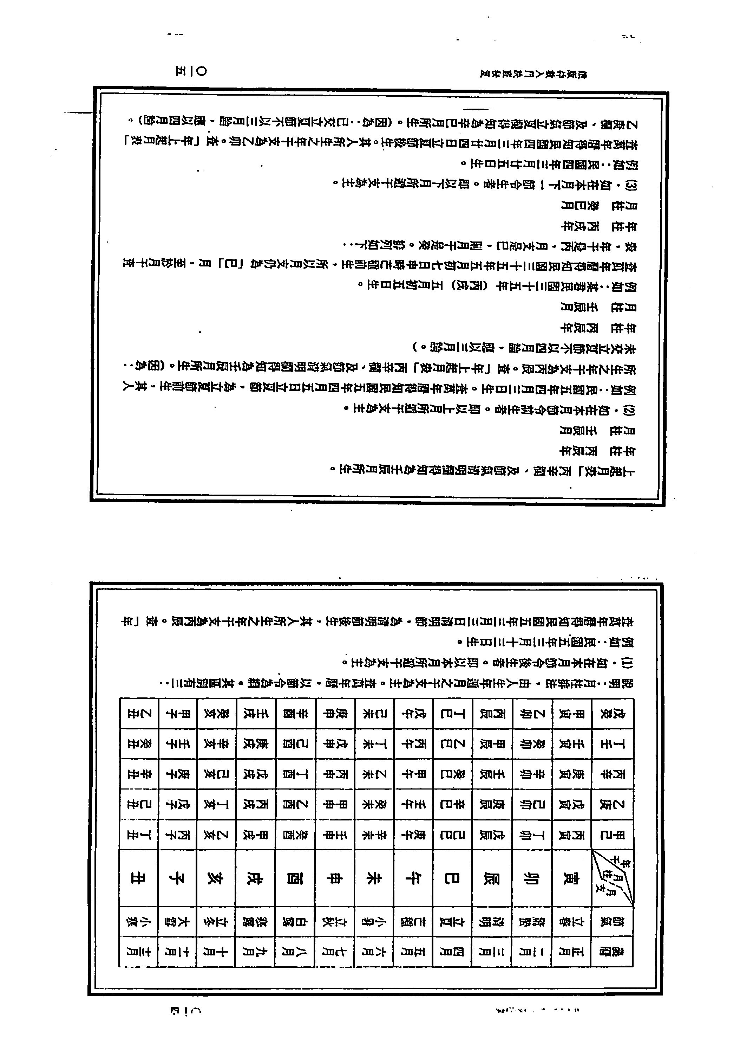

阳阳易经书店 www.yyyjsd.com 电话13686556390

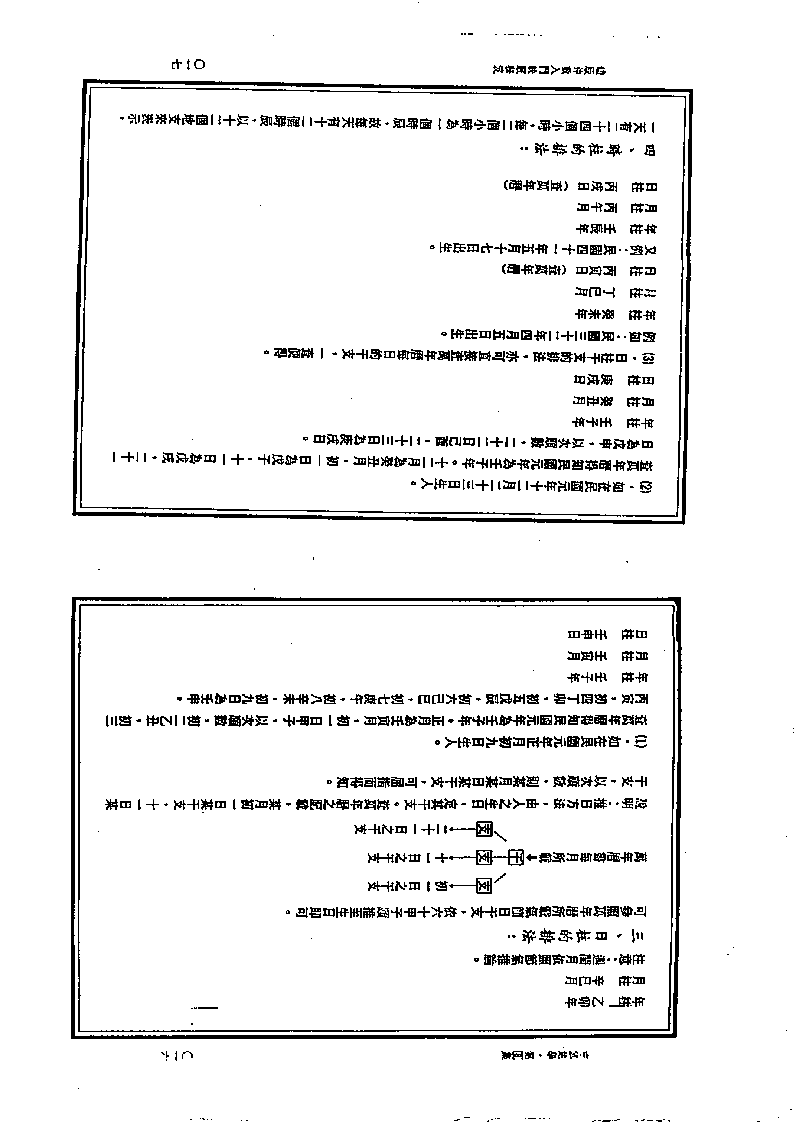

阳阳易经书店 www.yyyjsd.com 电话13686556390

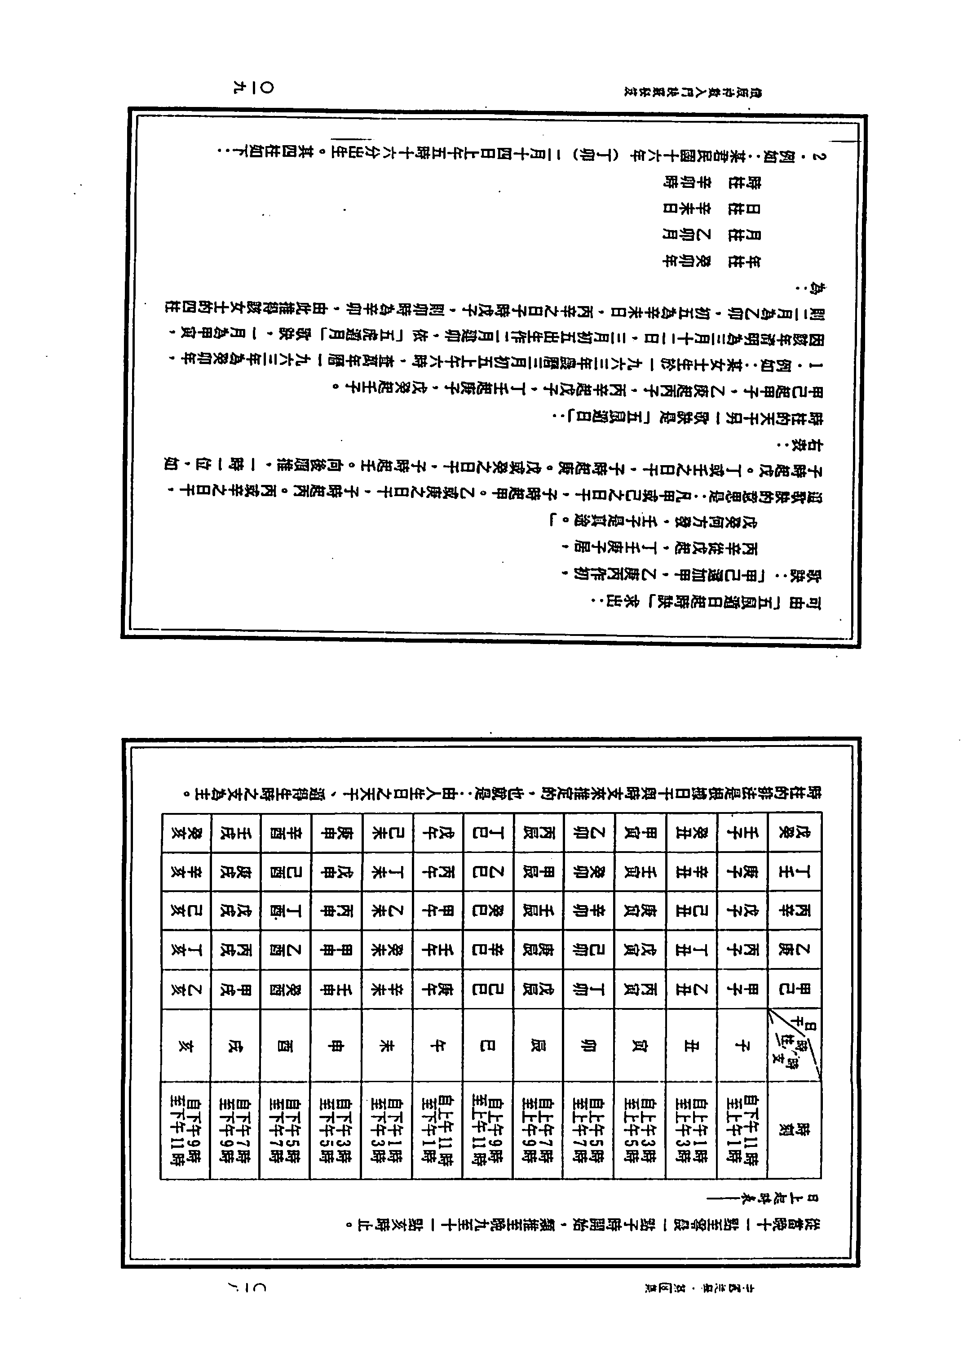

阳阳易经书店 www.yyyjsd.com 电话13686556390

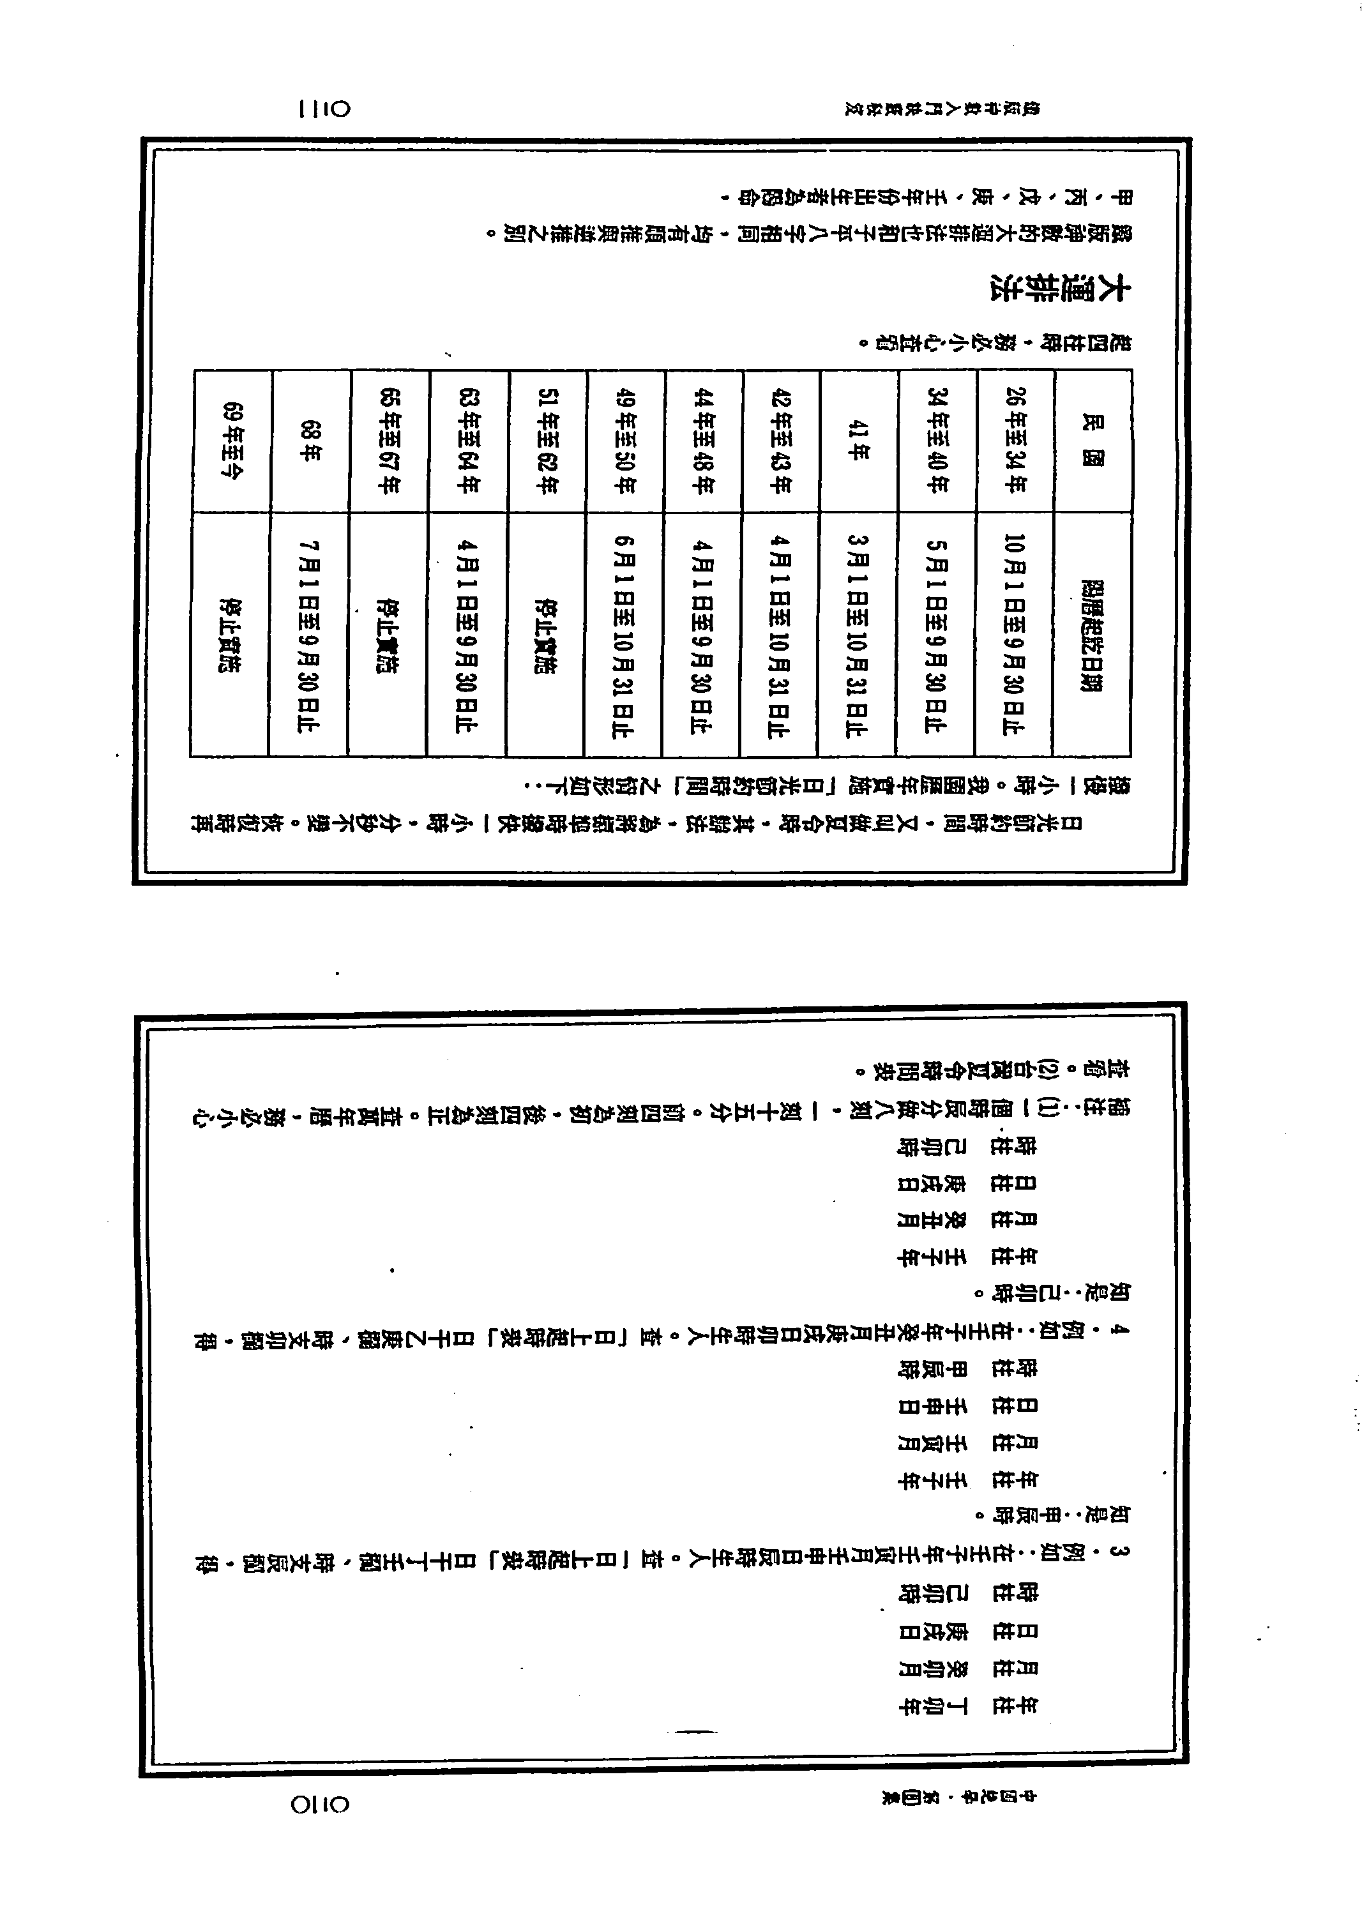

阳阳易经书店 www.yyyjsd.com 电话13686556390

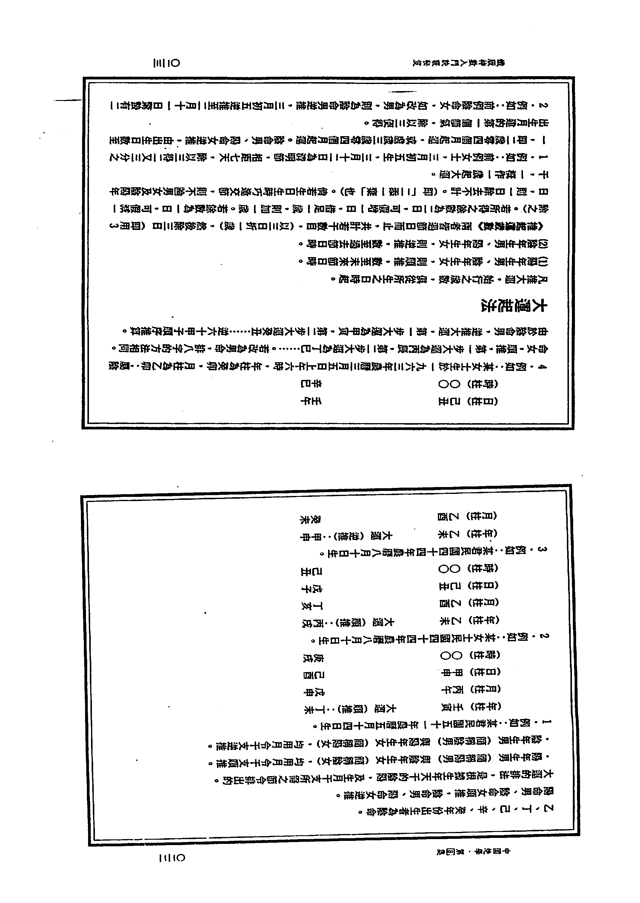

阳阳易经书店 www.yyyjsd.com 电话13686556390

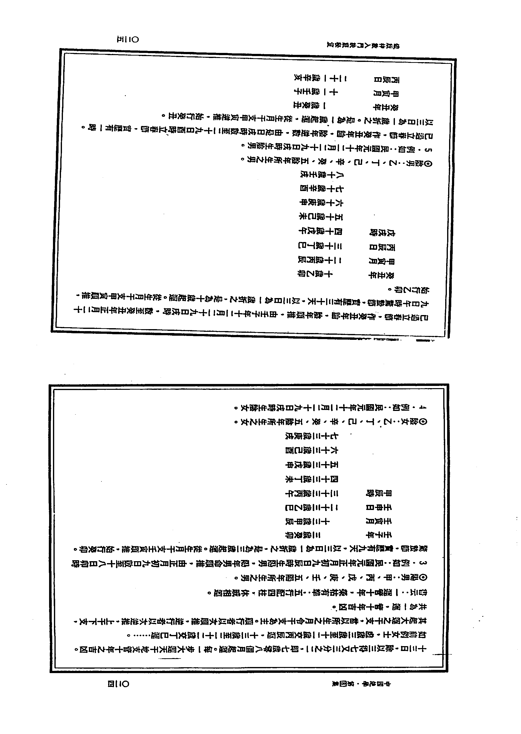

阳阳易经书店 www.yyyjsd.com 电话13686556390

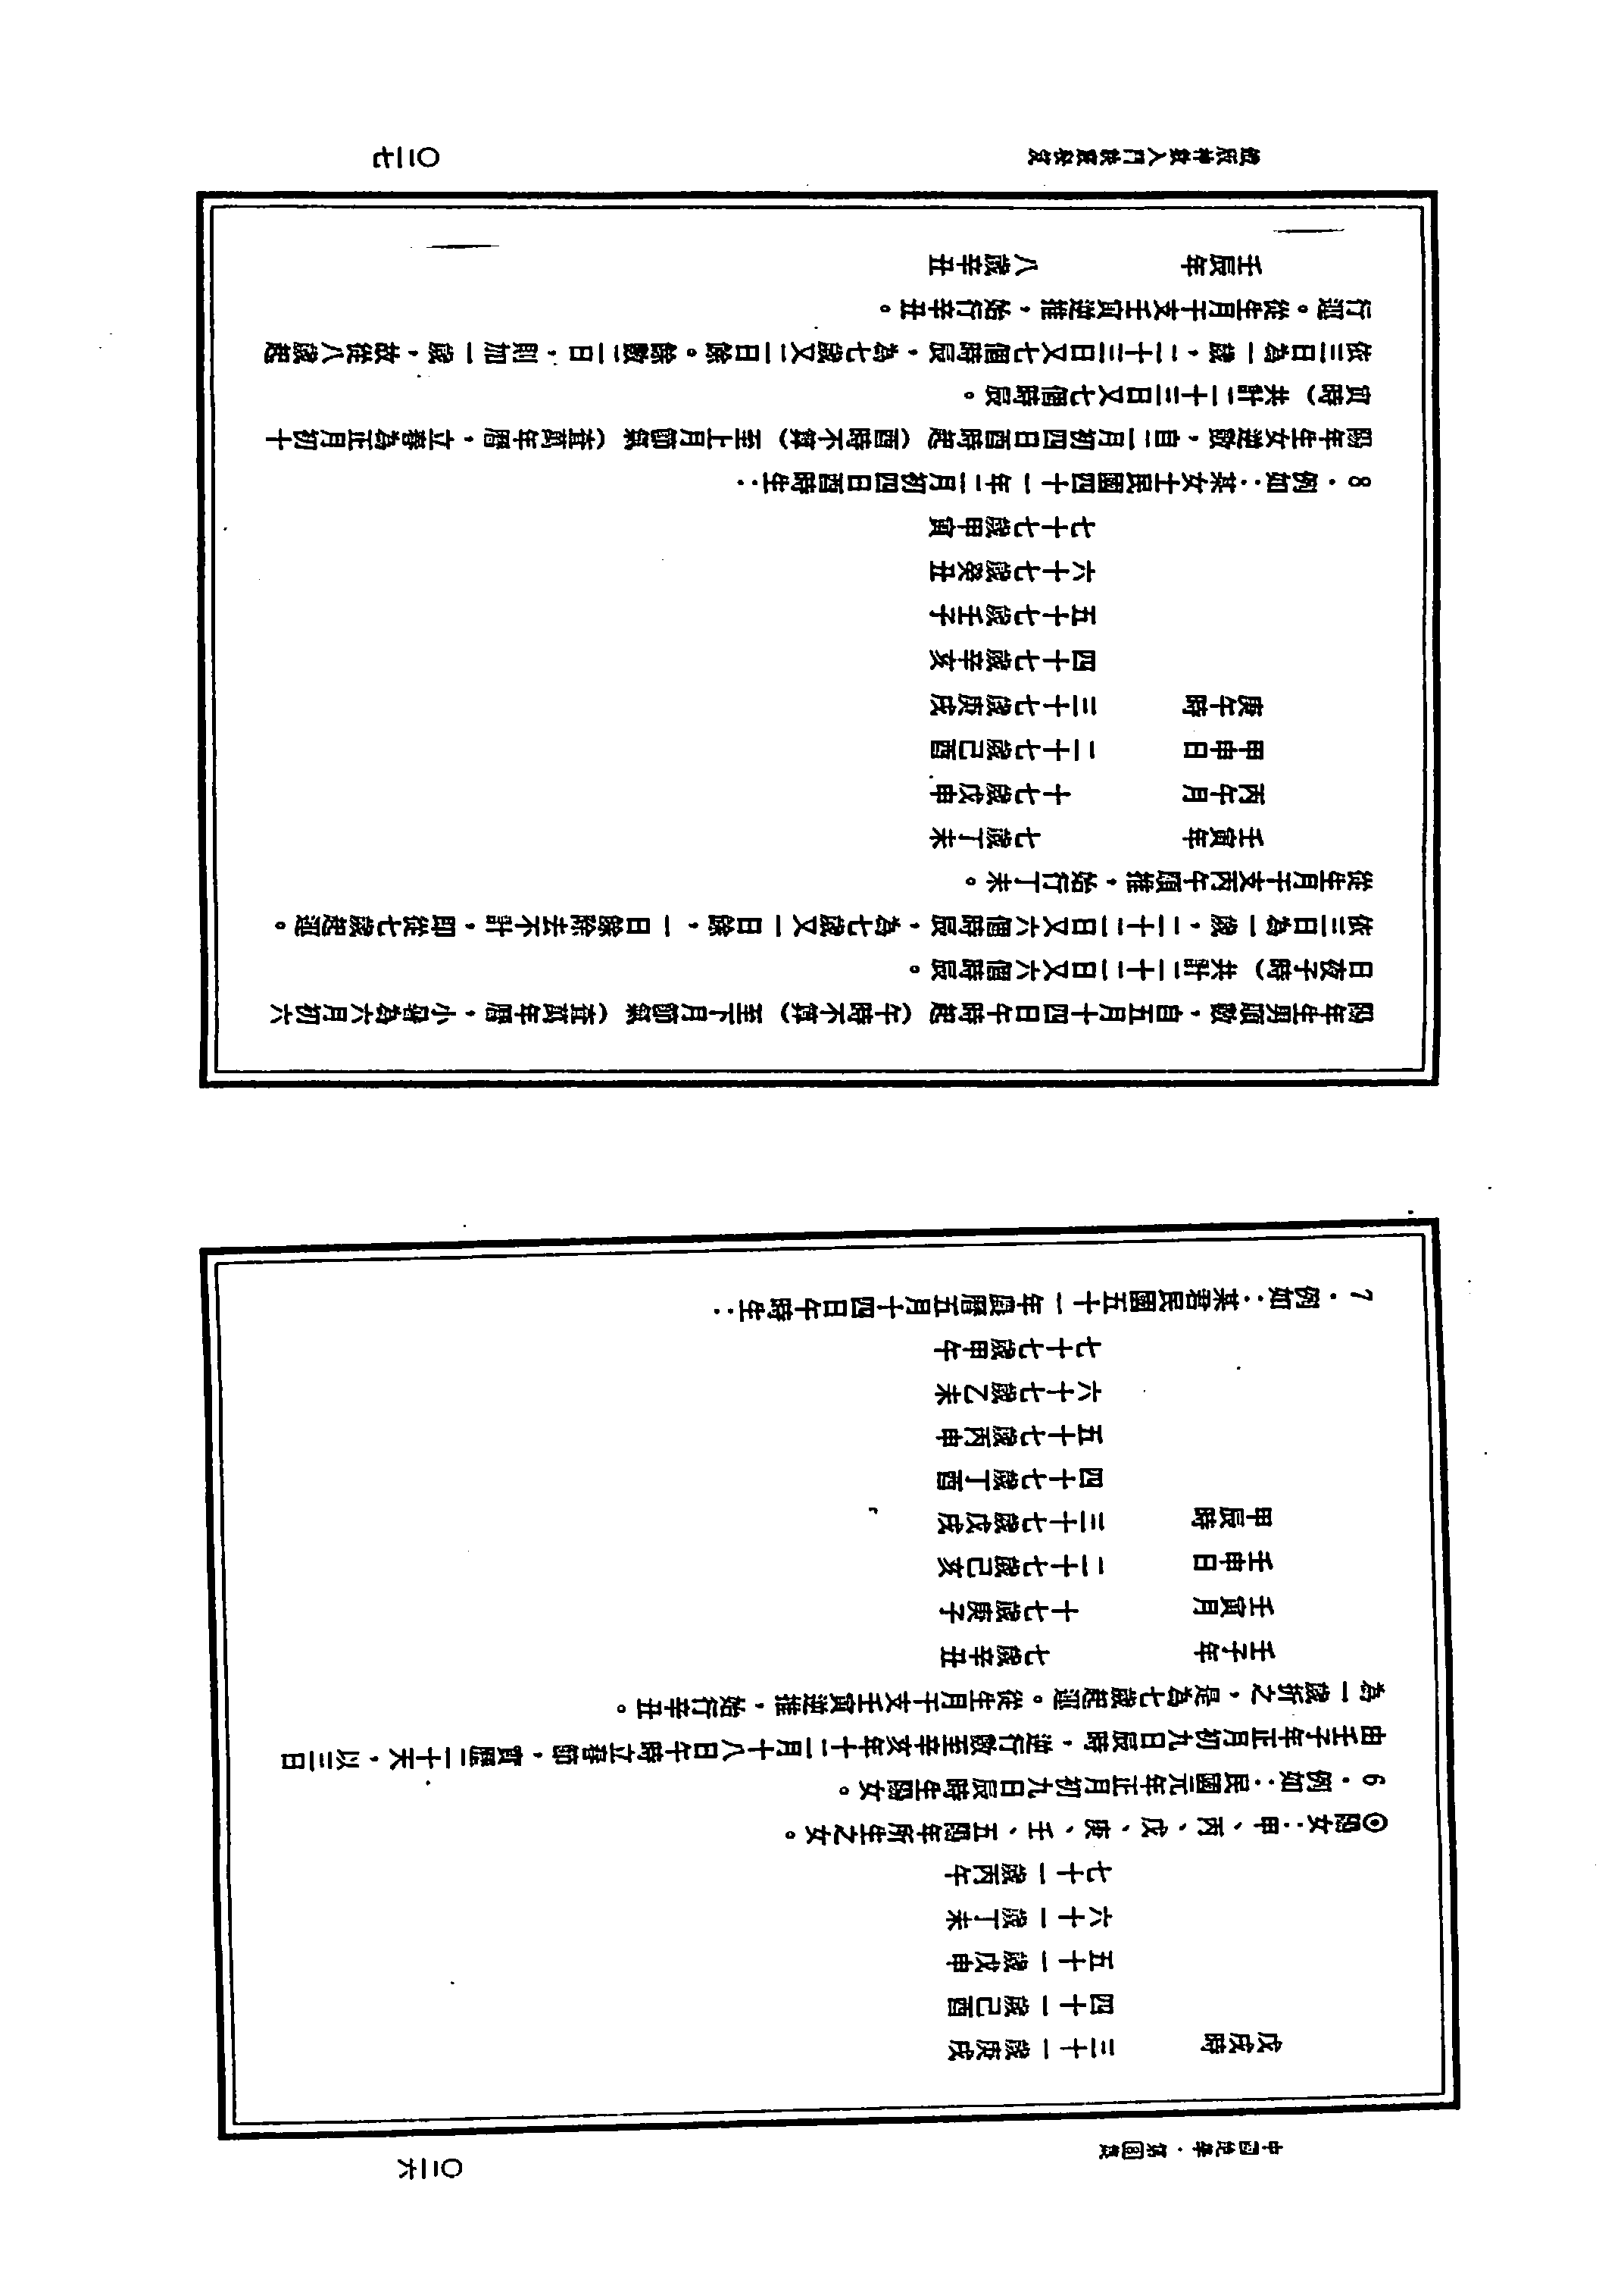

阳阳易经书店 www.yyyjsd.com 电话13686556390

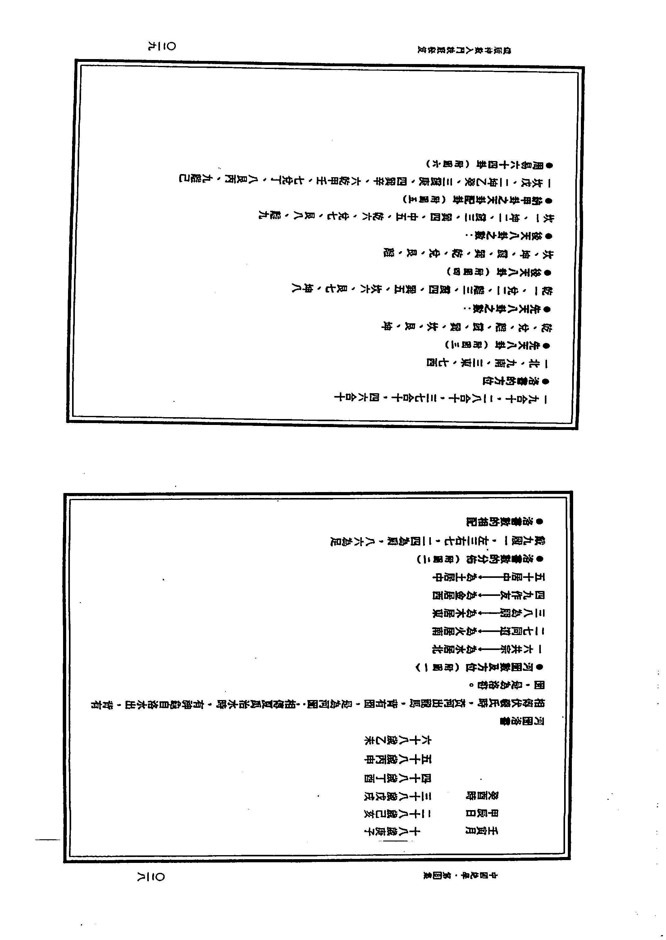

阳阳易经书店 www.yyyjsd.com 电话13686556390

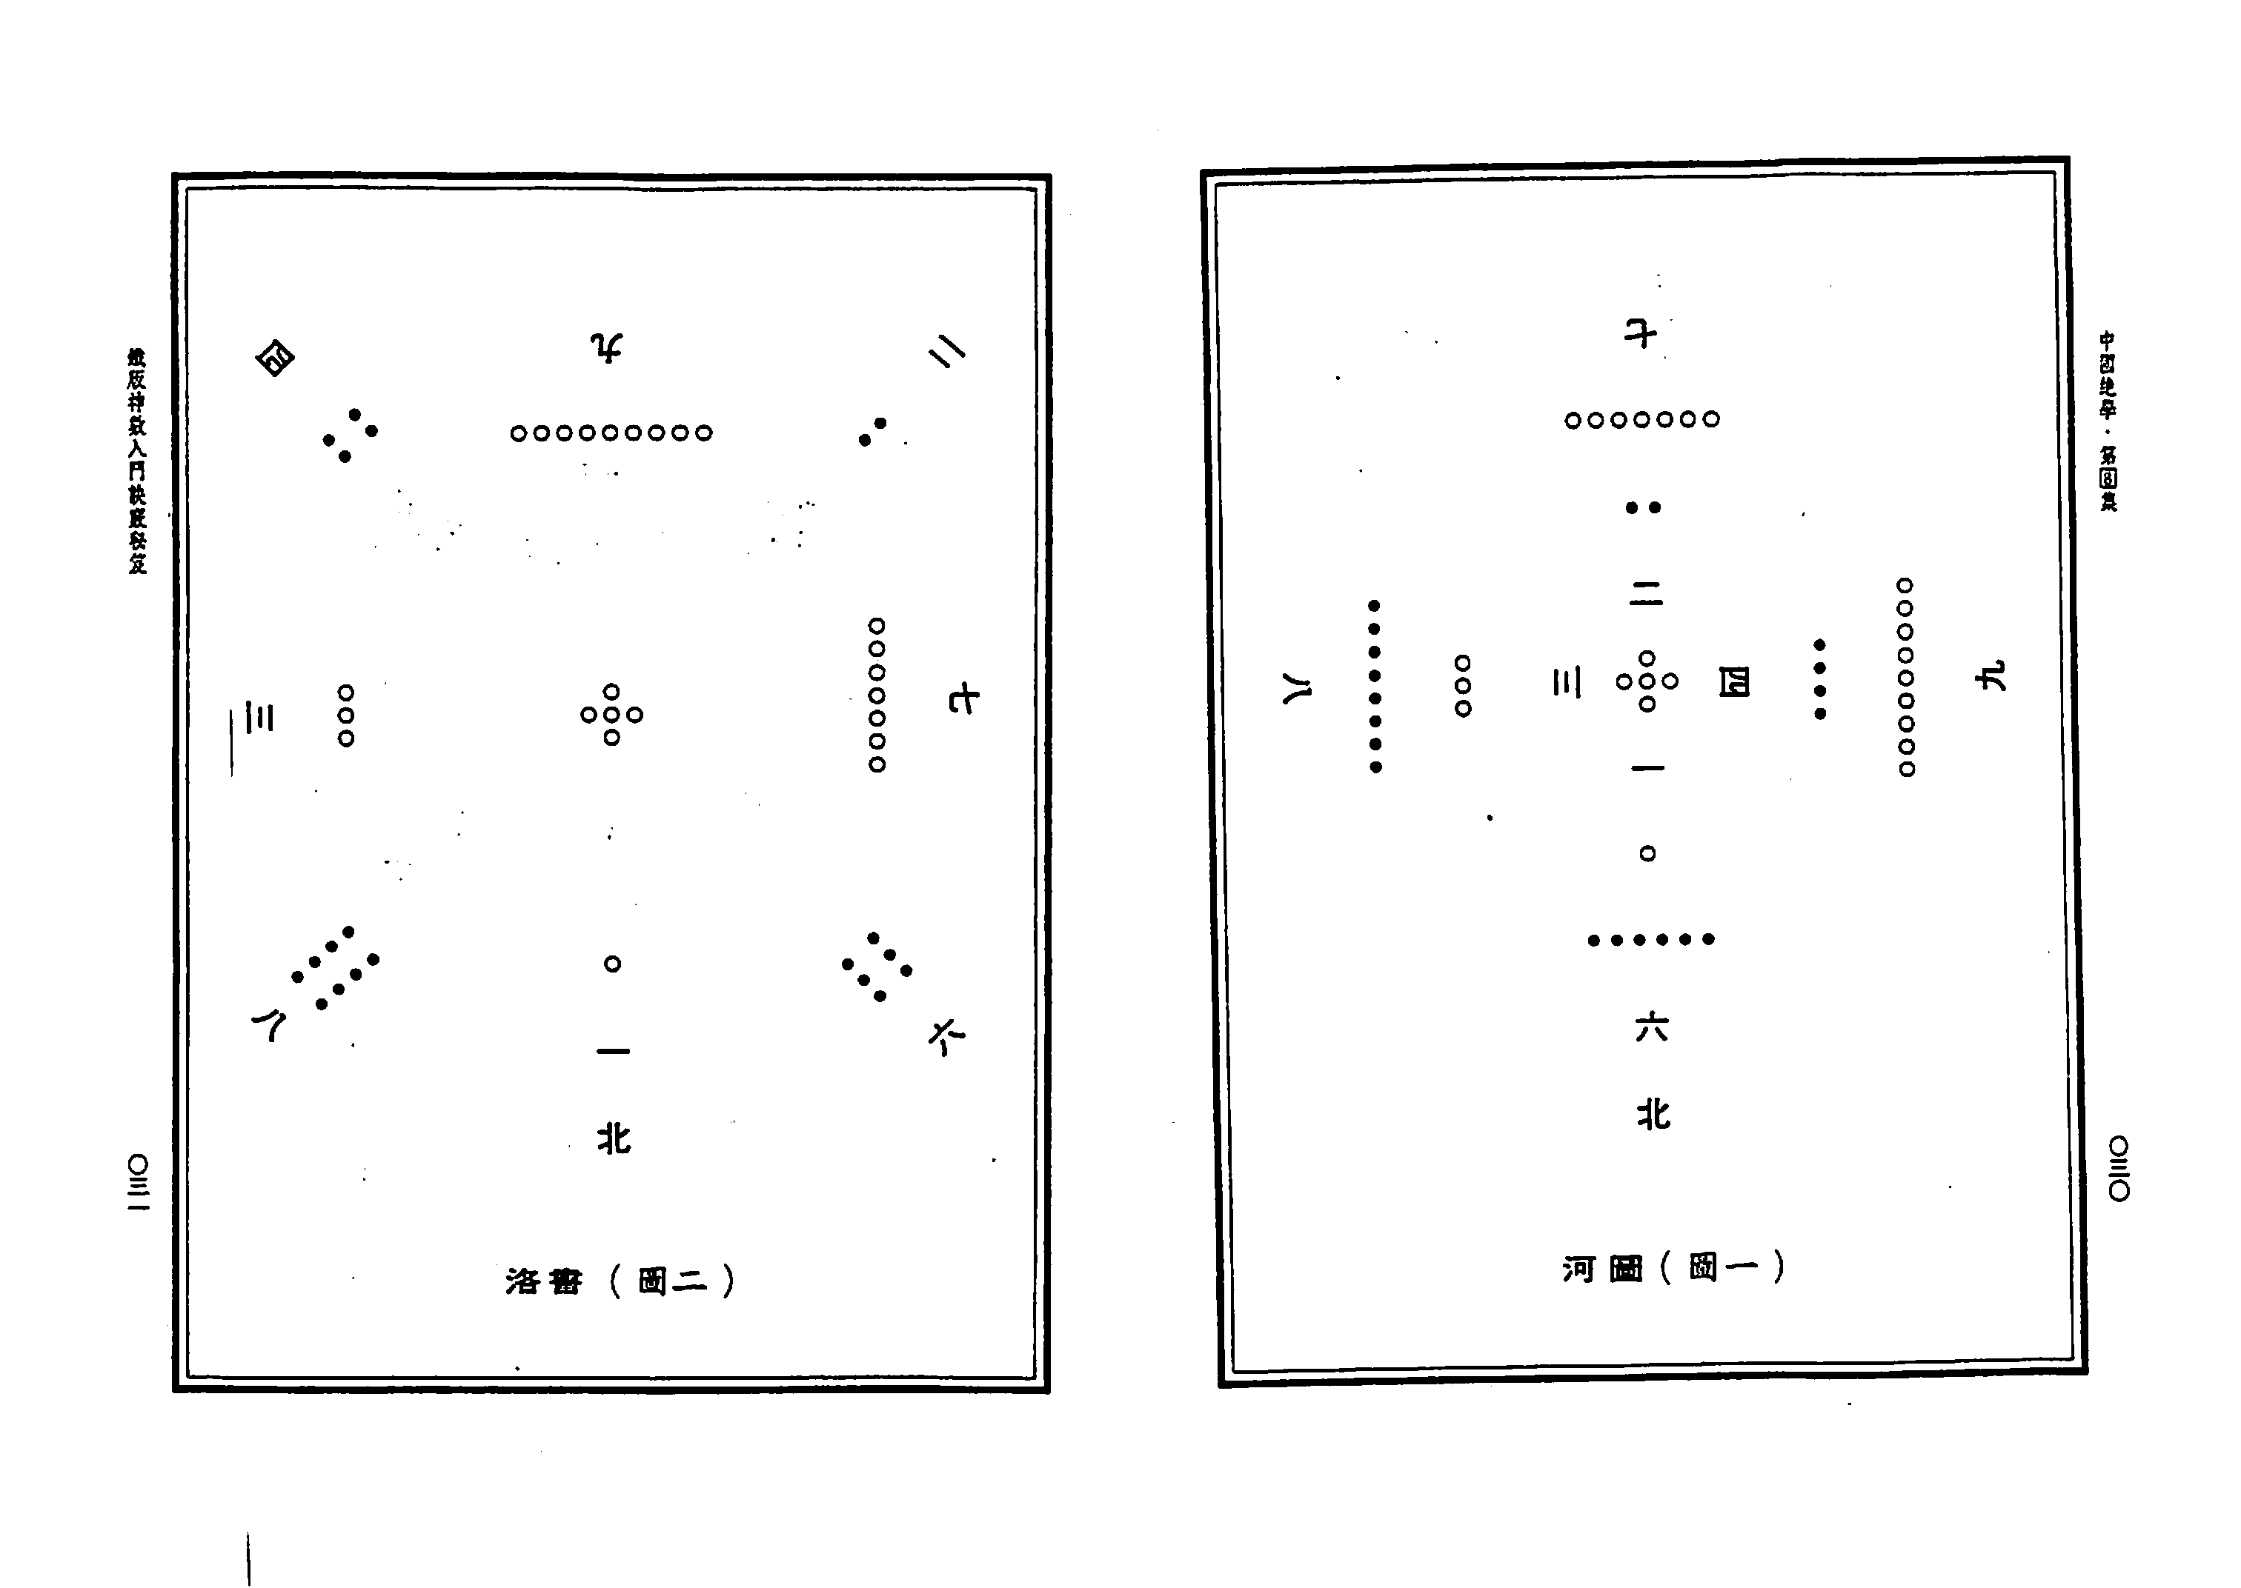

阳阳易经书店 www.yyyjsd.com 电话13686556390

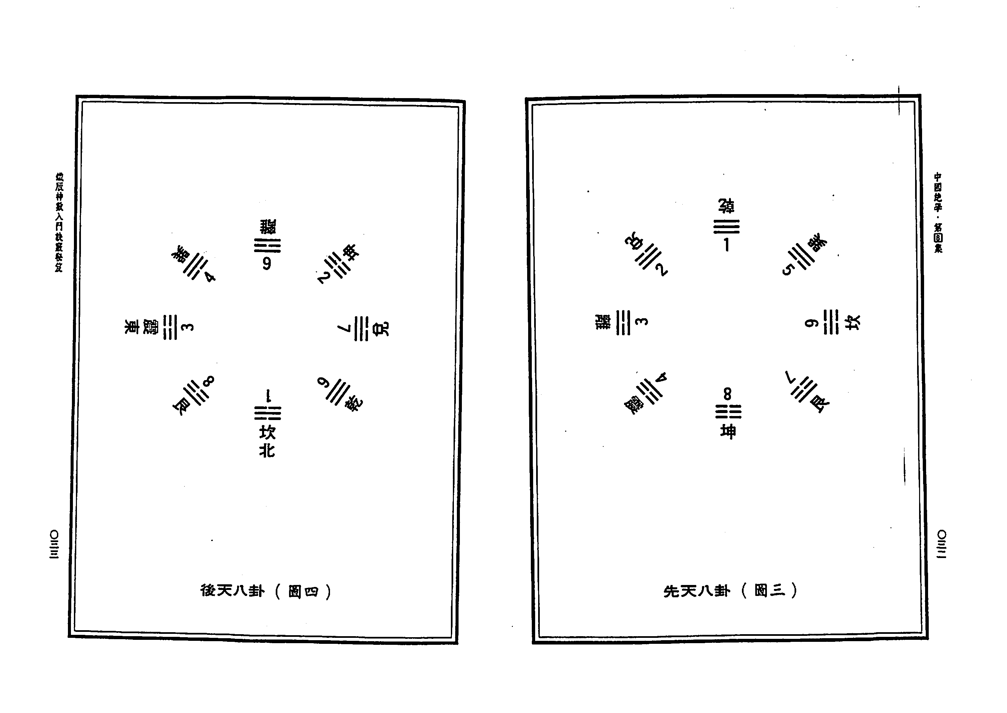

阳阳易经书店 www.yyyjsd.com 电话13686556390

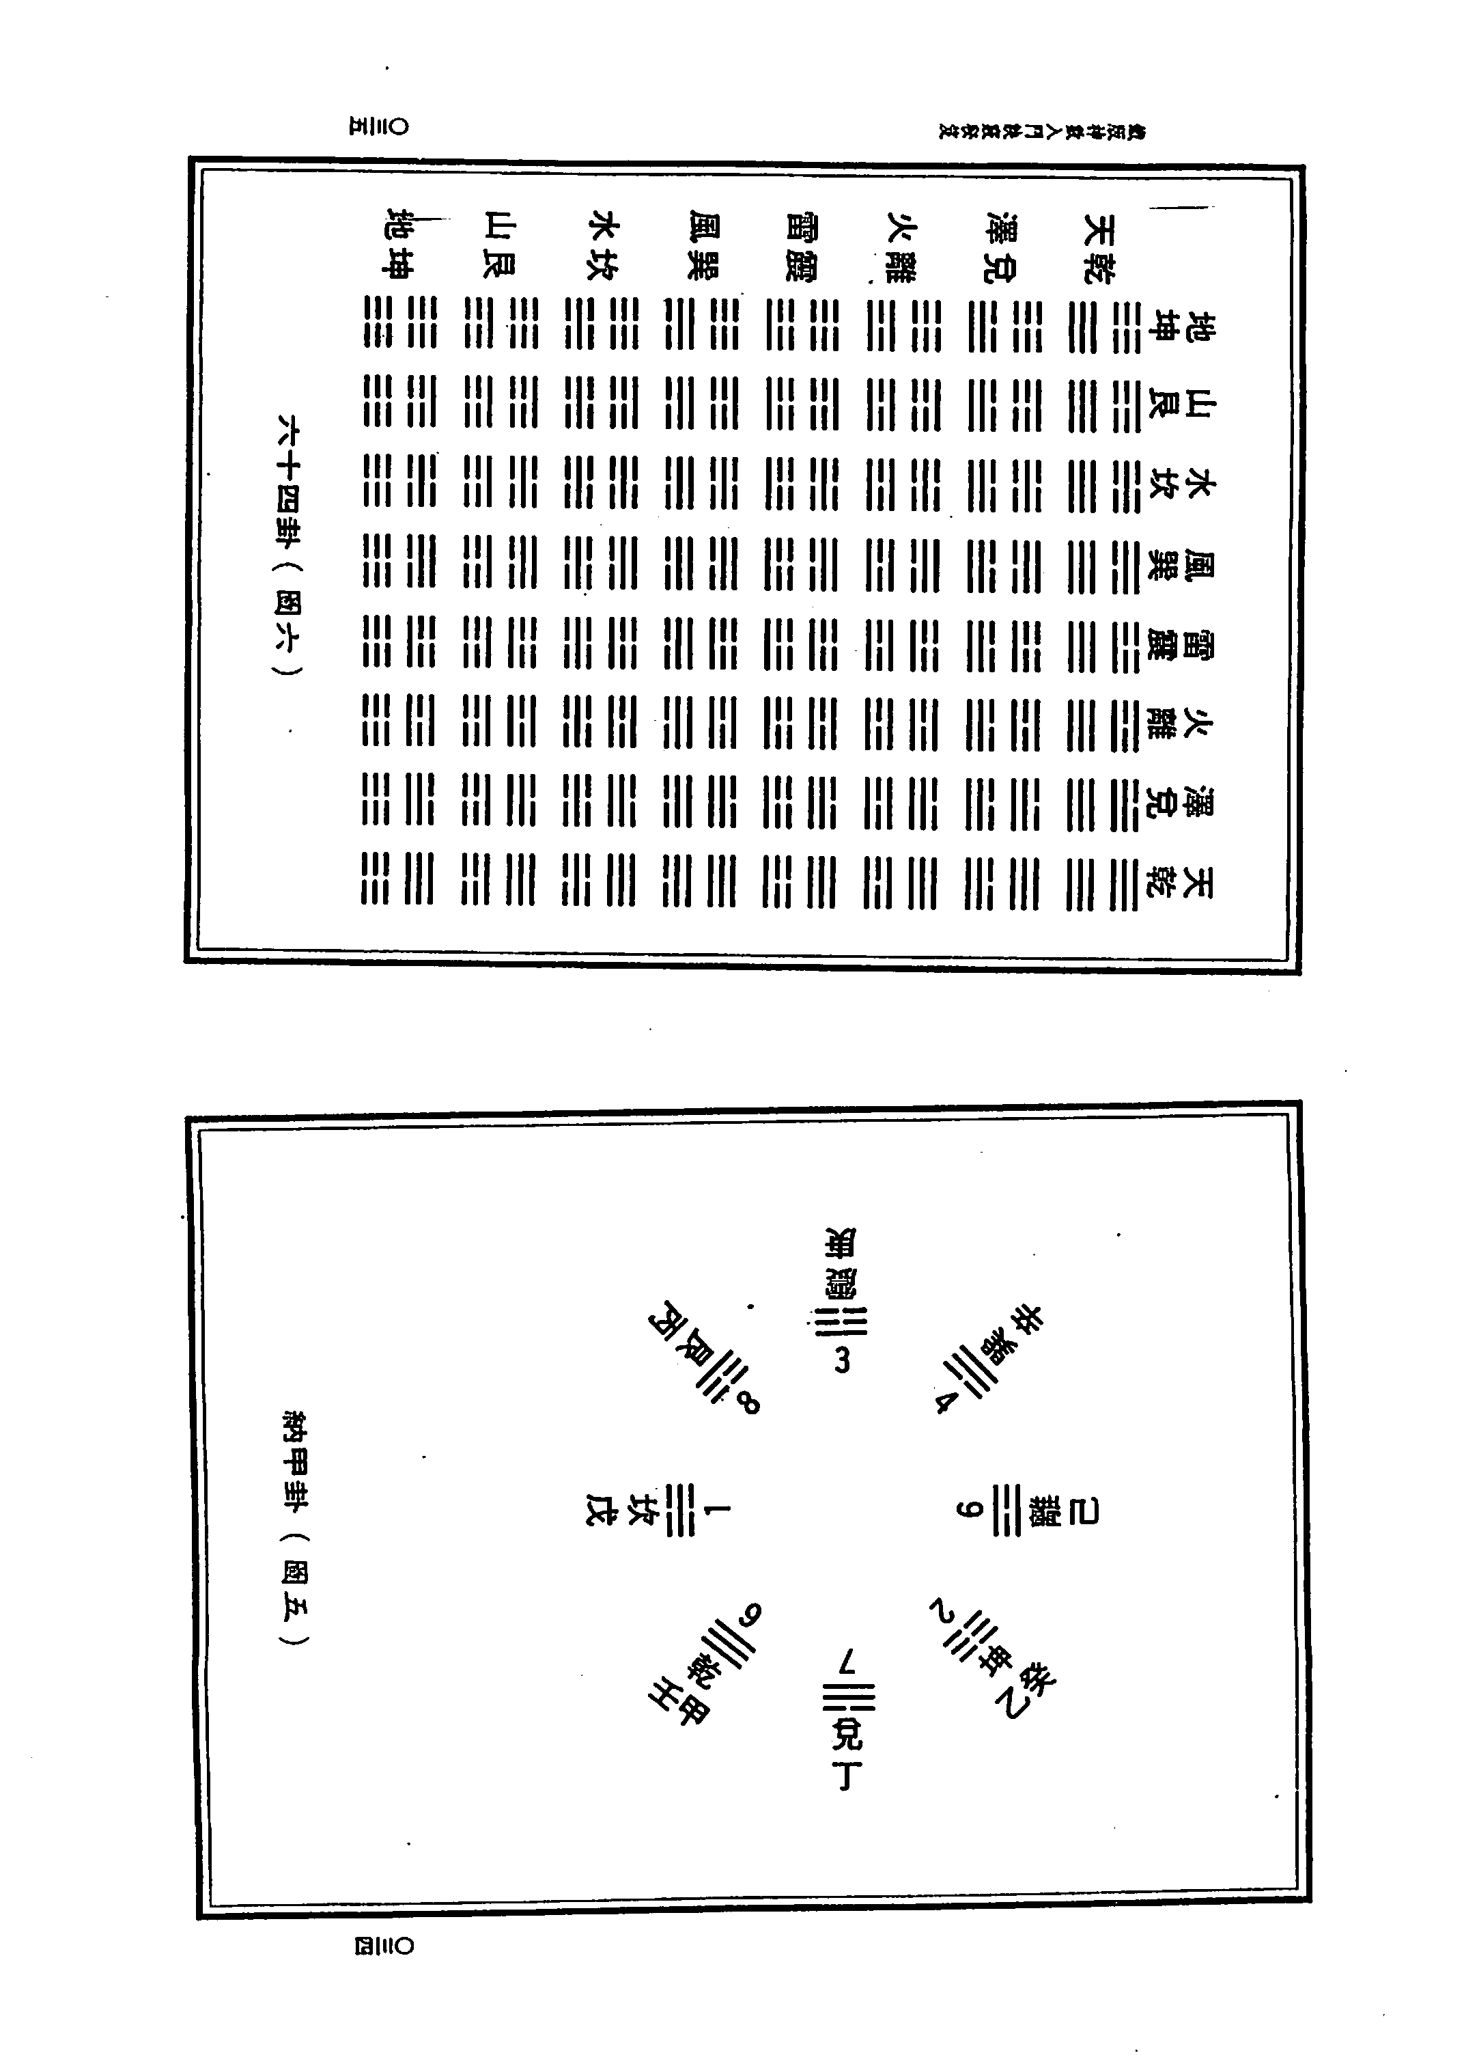

阳阳易经书店 www.yyyjsd.com 电话13686556390

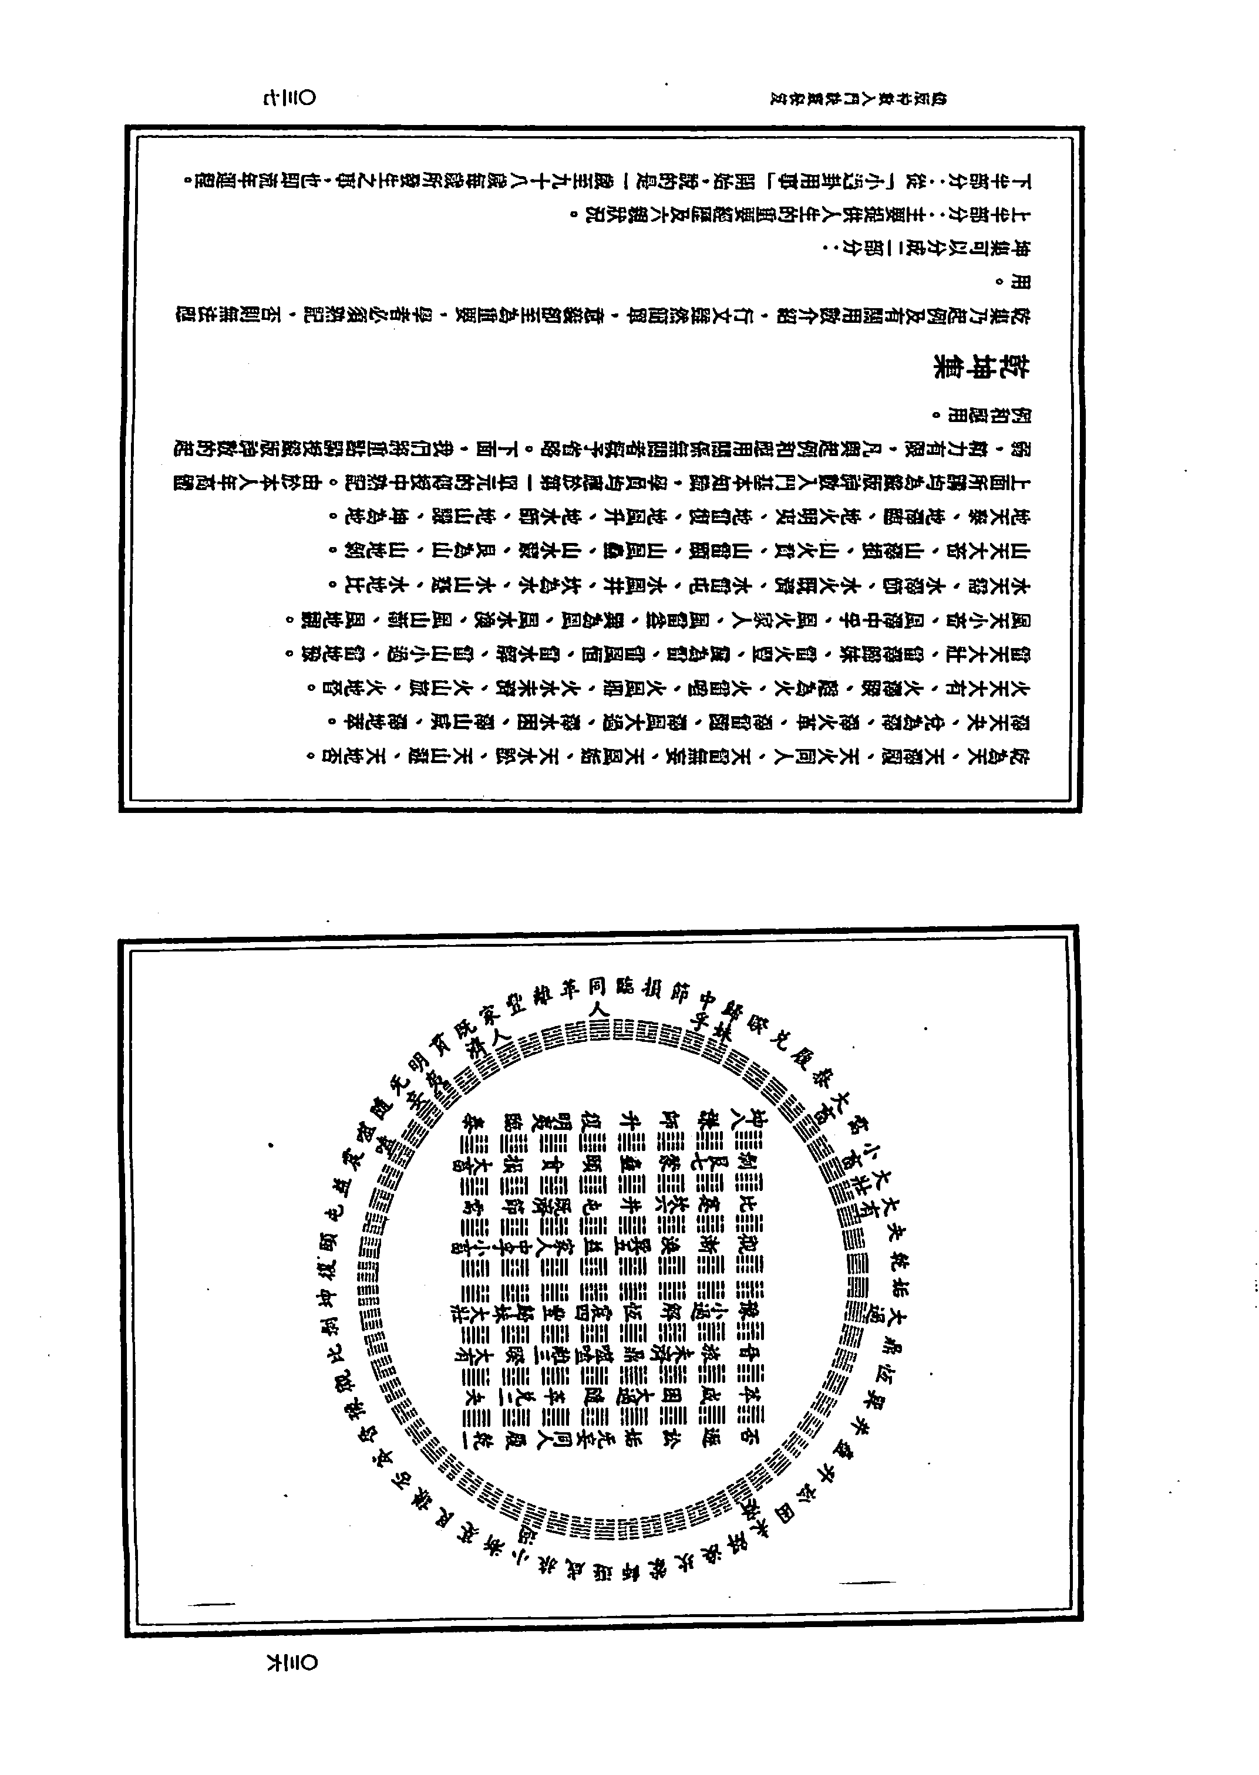

阳阳易经书店 www.yyyjsd.com 电话13686556390

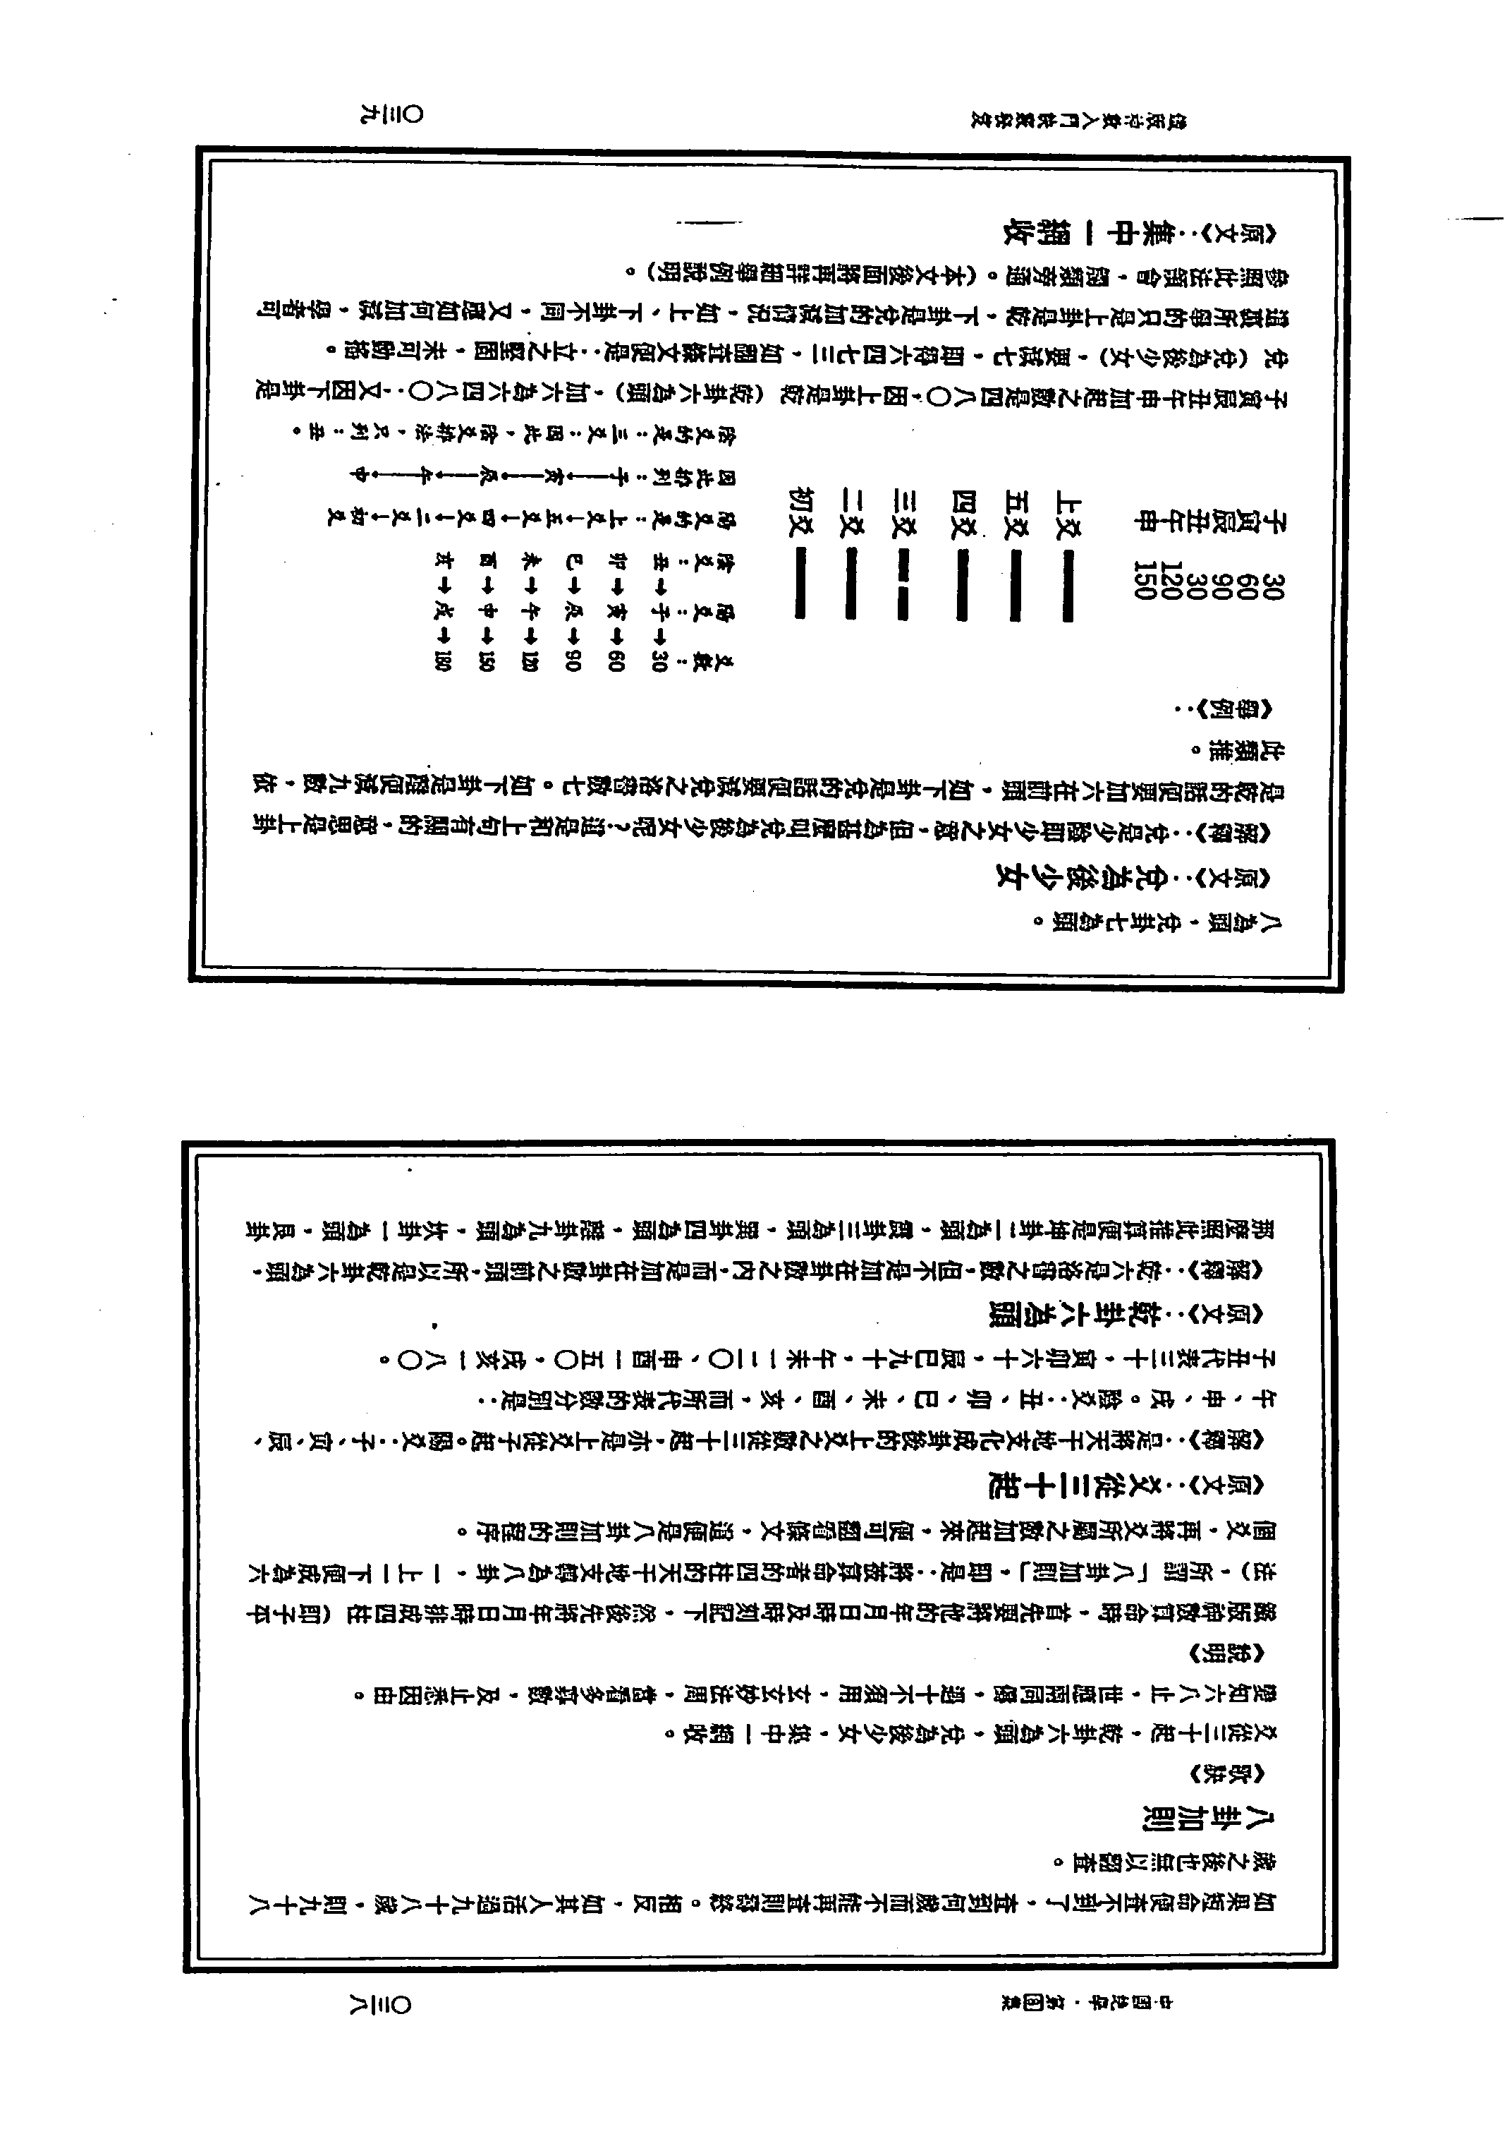

阳阳易经书店 www.yyyjsd.com 电话13686556390

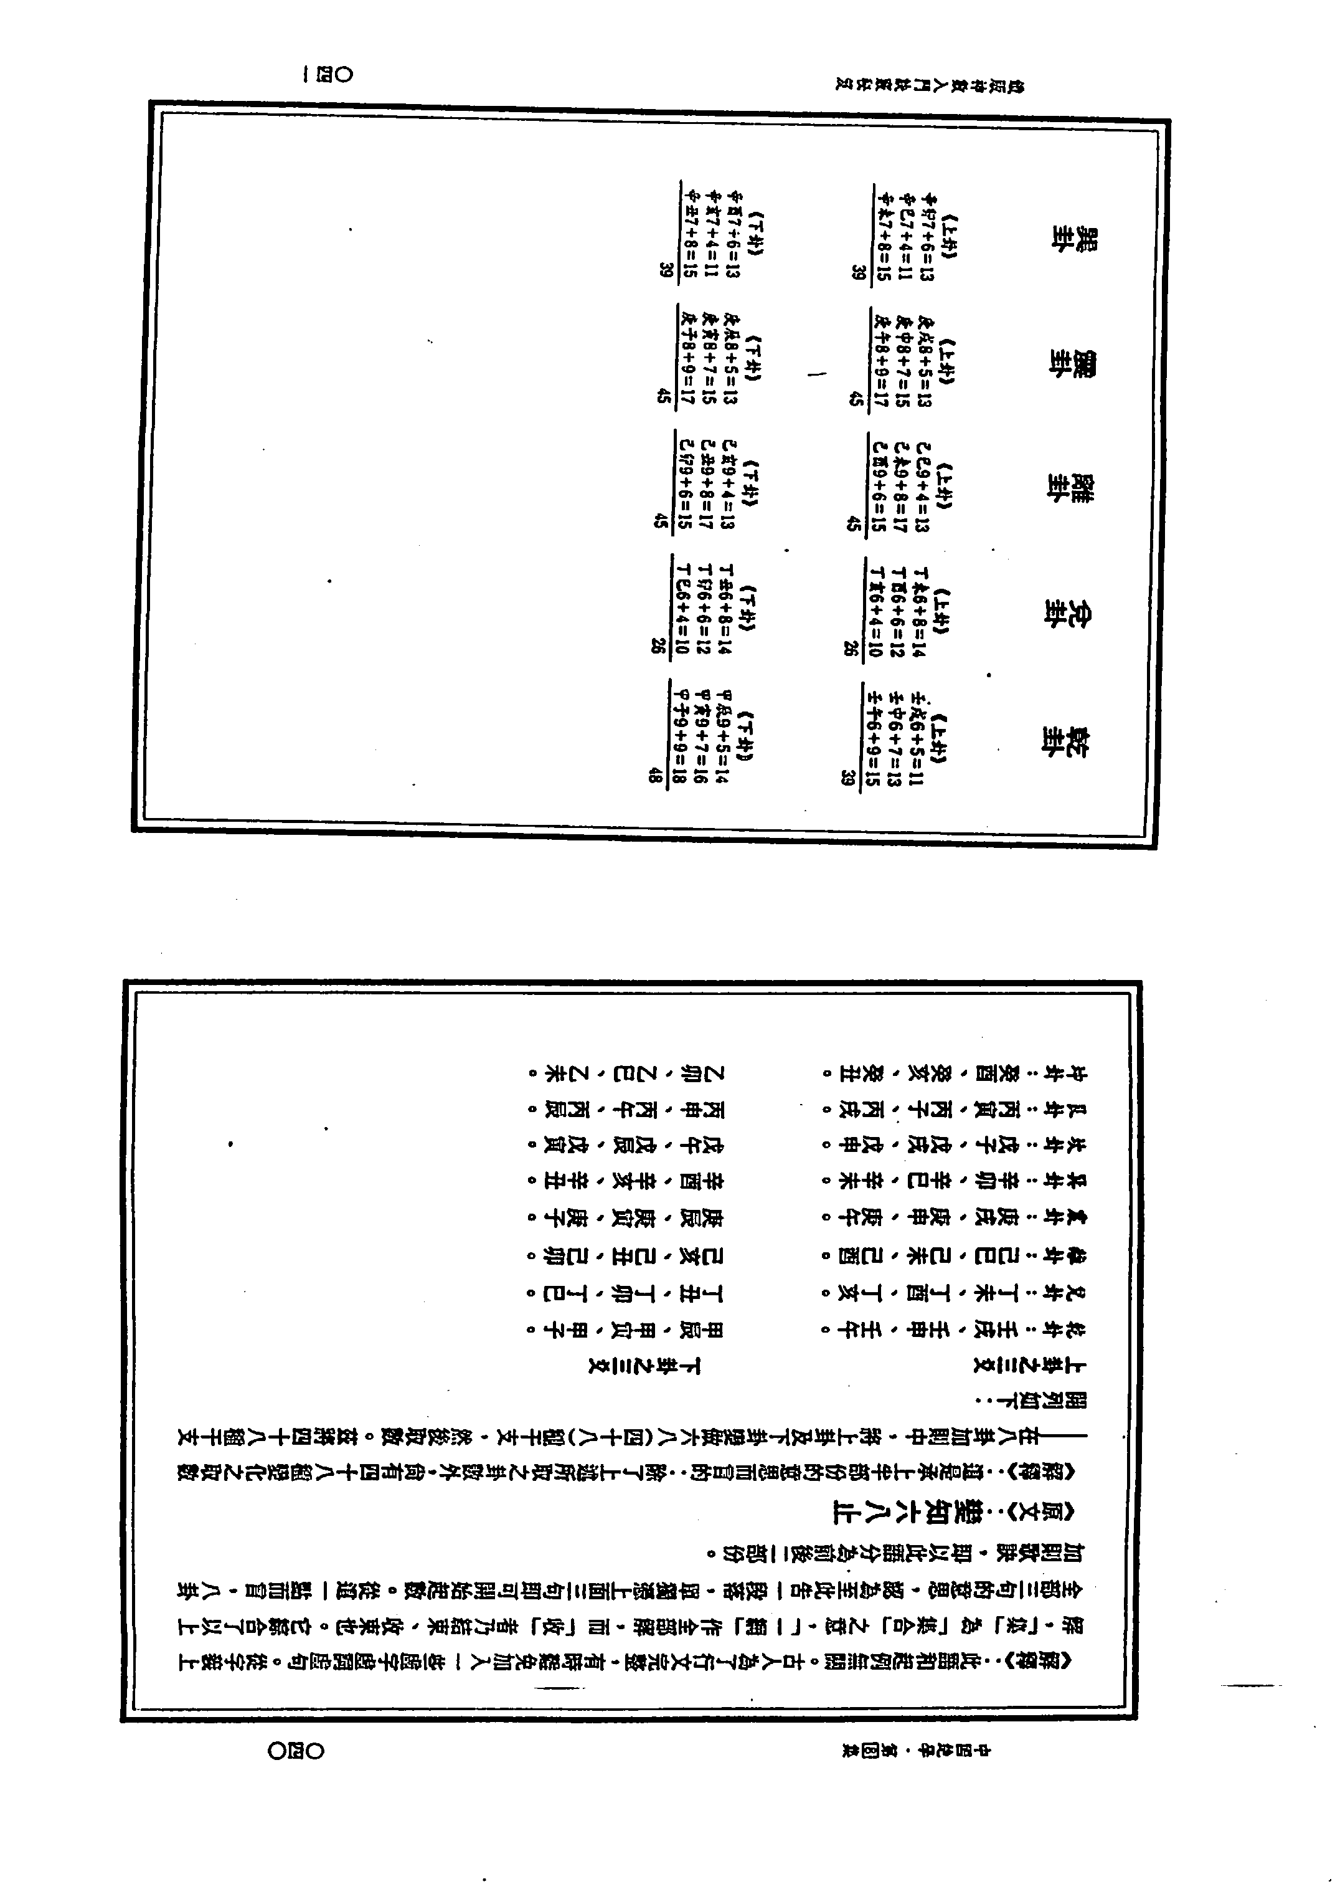

阳阳易经书店 www.yyyjsd.com 电话13686556390

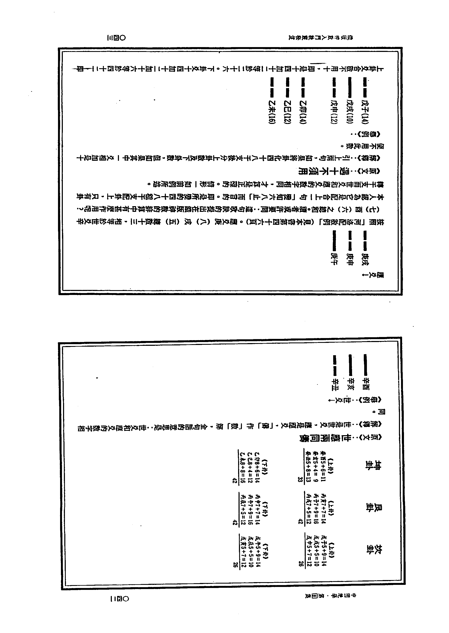

阳阳易经书店 www.yyyjsd.com 电话13686556390

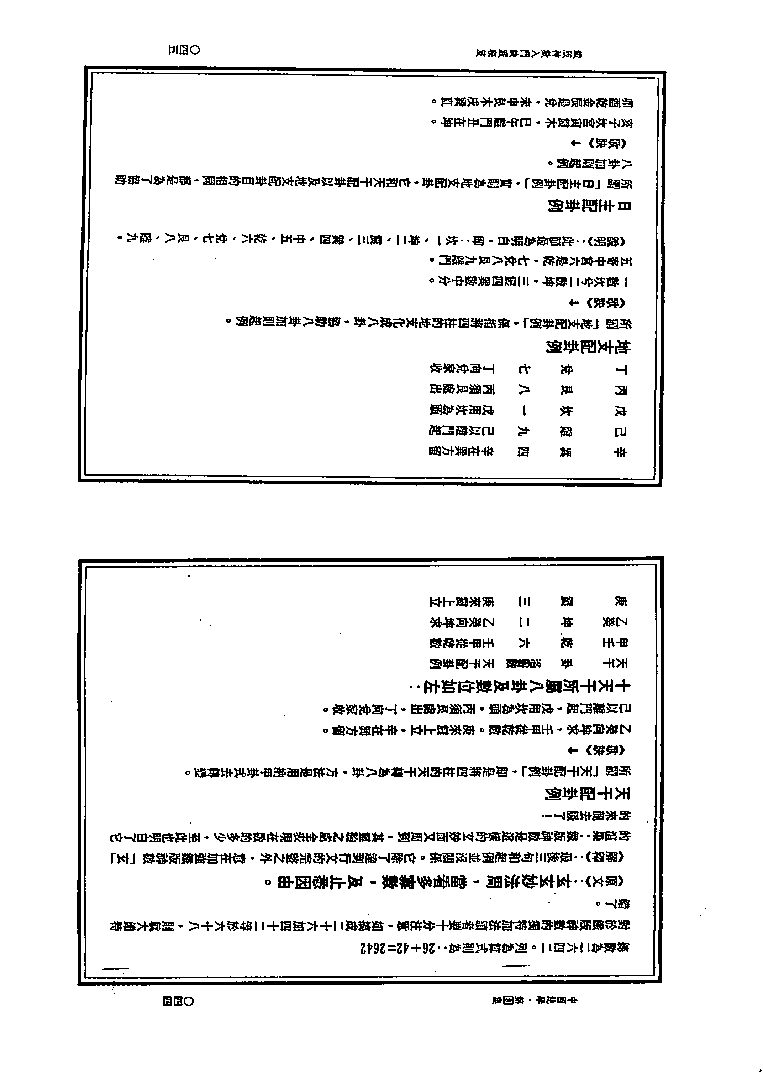

阳阳易经书店 www.yyyjsd.com 电话13686556390

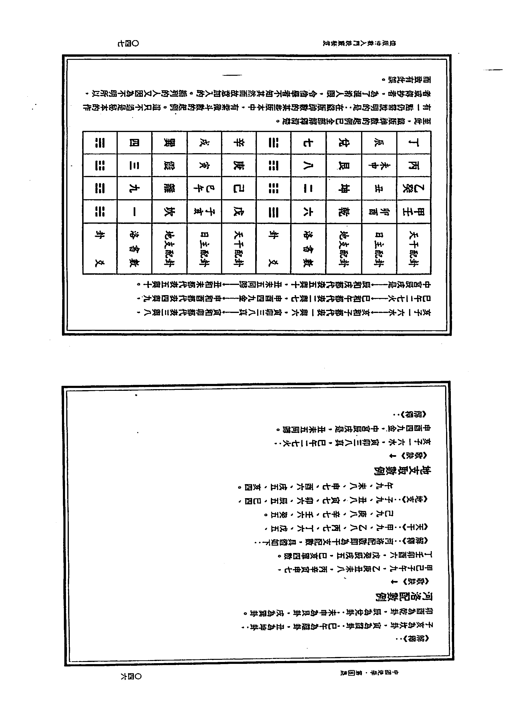

阳阳易经书店 www.yyyjsd.com 电话13686556390

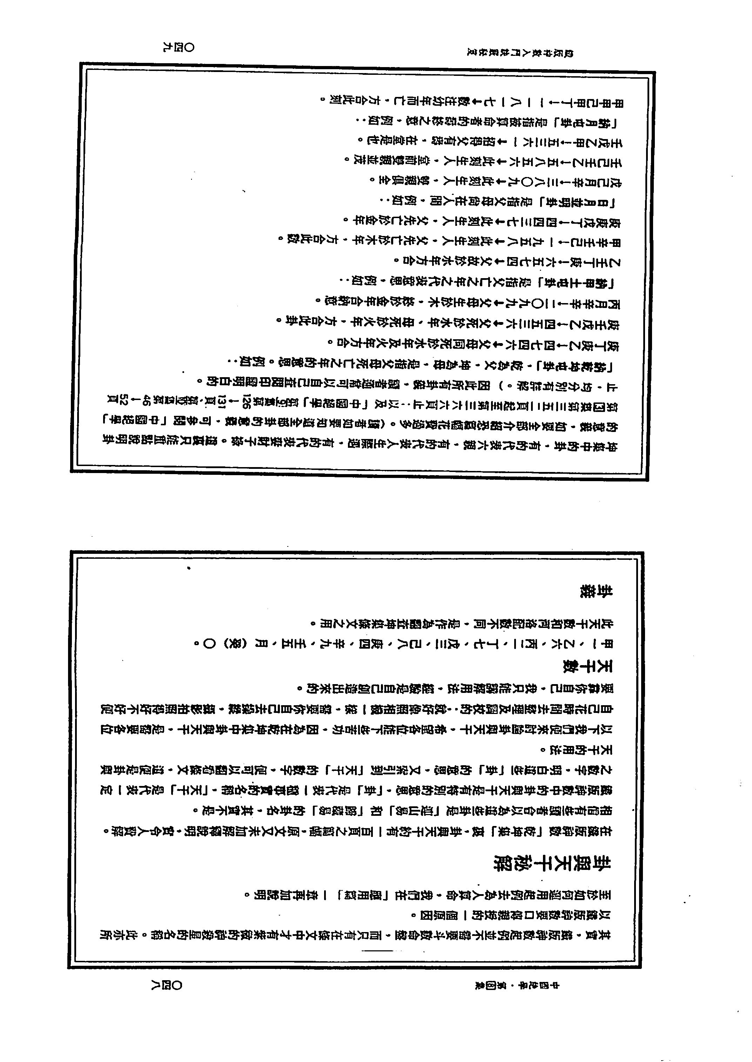

阳阳易经书店 www.yyyjsd.com 电话13686556390

